DEUC

GUIA RÀPIDA

Licitador:

- Dels plecs publicats s’ha de descarregar i guardar en el seu ordinador l’annex XML
- Anar a l’adreça següent:

https://contractaciopublica.cat/ca/deuc

- Indicar que és un operador econòmic
- Indicar que és vol respondre una sol·licitud
- Annexar l’XML de la licitació
- Se li carregarà amb les dades que hem emplenat nosaltres i només haurà d’indicar si compleix o no amb els requisits demanats.
- Emplenar les dades que es demanen en la licitació de totes les pàgines.
- Clicar a visió general i exportar.
- Descarregar el document en pdf.
- Signatura en pdf o manual.

PAS A PAS:

LICITADOR:
- Dels plecs publicats s’ha de descarregar i guardar en el seu ordinador l’annex XML
- Anar a l’adreça següent:

https://contractaciopublica.cat/ca/deuc

- Indicar que és un operador econòmic
- Indicar que és vol respondre una sol·licitud
- Annexar l’XML de la licitació
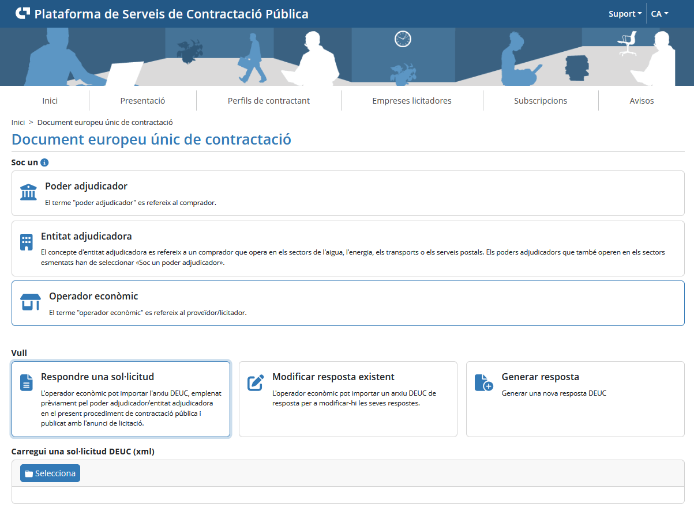

- Se li carregarà amb les dades que hem emplenat nosaltres i només haurà d’indicar si compleix o no amb els requisits demanats.
- Emplenar les dades que es demanen en la licitació de totes les pàgines.
- Clicar a visió general i exportar

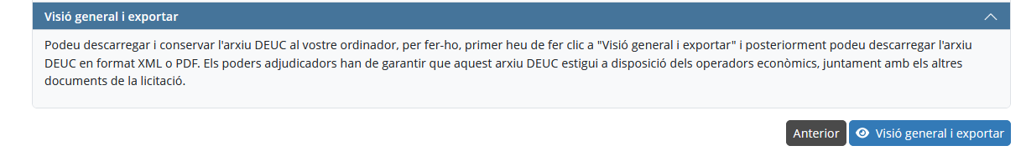

- Descarregar el document en pdf.

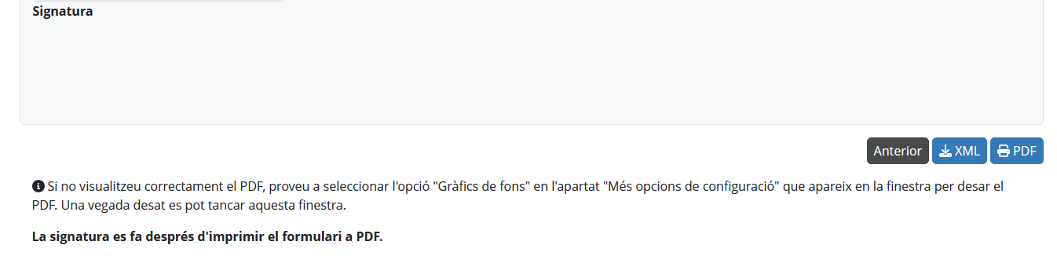

- Signatura en pdf o manual.

